7 ноября – годовщина Великой Октябрьской Русской революции.
Добрый день. 7 ноября мы отмечаем 104 годовщину со дня Великой Октябрьской Русской революции. В последнее время у многих, даже кто связан с Россией тесной судьбой, к происходившему тогда сложилось неоднозначное отношение (в том числе и «благодаря» стараниям представителей «пятой колонны» внутри нашего общества). И вот уже (в отличие от советского периода) это важнейшее для нашего развития событие полагают только как трагическое, ссылаясь на те обстоятельства, что затем последовал раскол внутри российского общества, гражданская война и репрессии.
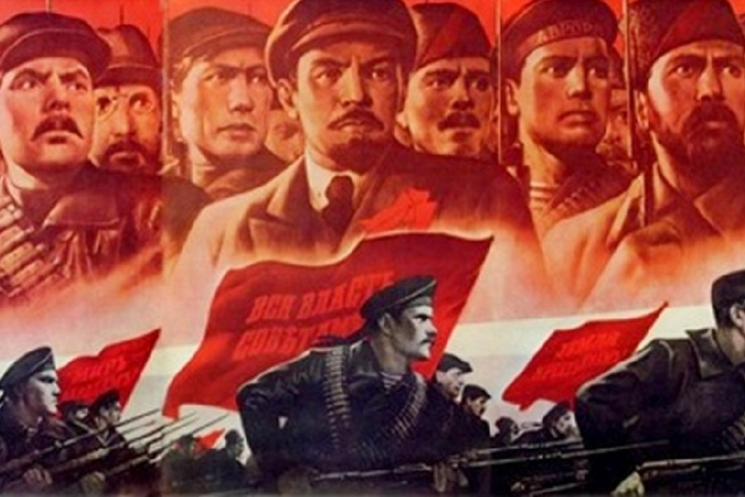
Причём, виноватых в случившемся в то время видят всех: царское правительство, Временное правительство, большевиков и их идейных противников (в лице представителей многочисленных контрреволюционных, радикальных организаций, Белой гвардии), капиталистов и других собственников, либеральную интеллигенцию, правительства и эмиссаров многих стран, развязавших военную интервенцию на территорию России с целью разграбить её богатства и т.д. Хотя это всё было лишь следствием тех невидимых причин, что и обусловили такое течение кармы для жителей и народов нашей страны.
И пусть эти причины сокрыты от тех (до сих пор), кто живёт в рамках лишь видимого плана, зато они находятся в ясном ведении Сил Света, направляющих развитие и эволюцию человечества. И Они заблаговременно предупреждали о тех неблагоприятных последствиях революции (что затем всё же случились), предлагая пути бескровного развязывания кармических узлов. К сожалению, лучшие шансы были упущены. Но почему же это всё свалилось на нашу страну, неужели народы, в ней проживающие, на протяжении истории «грешили» (творили беззаконие по отношению к другим) больше, чем, к примеру, преуспевающие сейчас страны Запада?
Как мы знаем, «кого Бог больше любит, того сильнее и испытывает». И если России суждено своим примером показать другим странам пути в лучшее, заповеданное Будущее, то и общность её населения должна быть поистине великой, то есть ему необходимо выработать в себе черты, присущие Общине грядущего времени. Также известно, что тьма всеми силами старается потушить Свет, и где воплощаются самые передовые, прогрессивные души, туда же устремляются и служители тьмы (сознательные, а также их невольные пособники). Поэтому таких испытаний, нагнетений и преодолений, что выпали на нашу долю, не доставалось никакому другому народу.
К тому же, многие века в пренебрежении, умалении и угнетении находилась свободная, творческая мысль нашего народа, поэтому все те, кто был на протяжении многих веков причастен к созданию этих невидимых оков, яро задерживающих наступление времени Святой Руси, должны были быть «привлечены» к ответственности за свои дела. Хотя и была у них, как кармически связанных с этой страной, другая альтернатива - послужить более скорому наступлению Нового Века (такие шансы, как правило, даются всем, кто в итоге не удерживается в Луче Света и уявляет себя на яром предательстве).
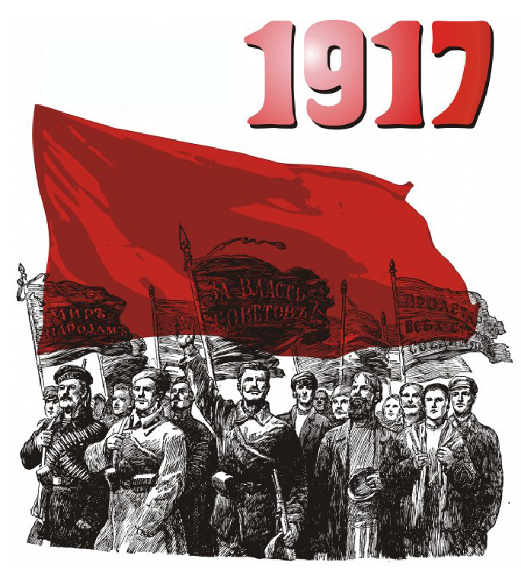

Спустя сто лет мы можем смело называть произошедшую революцию Великой (здесь прослеживается полная аналогия с Великой Французской революцией, которую никто в Европе, почему-то, не определяет как трагедию, хотя в ходе её погибли десятки тысяч людей, и затем ещё жертвами стало более 2 миллионов в результате Наполеоновских войн), поскольку она послужила главной цели – раскрепощению сознаний миллионов людей и их устремлению к созидательному творчеству. И вождь, вставший во главе её и самоотверженно отдавший во имя этого освобождения народного сознания все свои силы и жизнь, не случайно Учителями назван Махатмой, ибо своей деятельностью отражал Веления Космического Магнита.
Был ли возможен менее кровавый исход в результате революционных событий? Конечно, и в этом случае помощь Высших Сил помогла бы избежать столь драматичного финала, но, как и в случае с революцией во Франции, сознание «народных лидеров» не было готово её принять (а Иерархия Света никогда не нарушает закон свободной воли). Поэтому Закон Кармы был проявлен в полной мере для восстановления космической справедливости (и именно им обусловлено немыслимое до этого времени количество человеческих жертв и страданий). К тому же начавшийся затем на земном плане Армагеддон (который не мог обойти никак территорию России – ведущей страны) также подразумевал крайнее напряжение битвы (на всех планах) сил Света и тьмы и ярое вовлечение в него многочисленных человеческих душ (которые уявляли это своё участие в самом широком спектре - от небывалого героизма до нижайшего предательства).
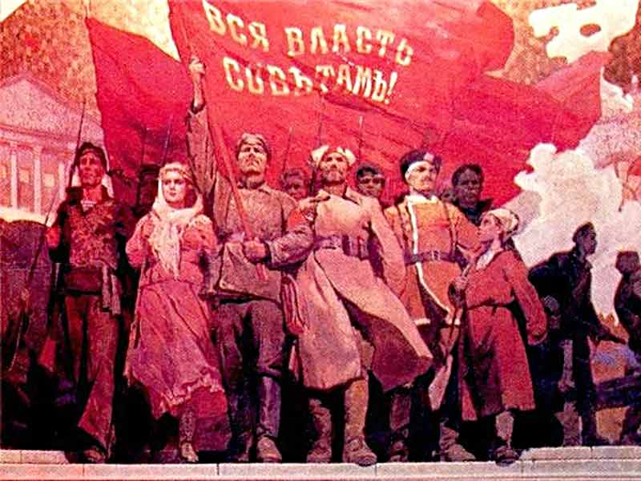
И вот сейчас всё эти явления встают в своей видимой форме как бы в один ряд с революционными событиями, и неизбежный эволюционный процесс теперь представляется многим (а это, как правило, те, кто не готов видеть истинные причины кармических развязок в низком уровне сознания большинства) одной большой трагедией, в которой виноват сам русский народ и, конечно же, черты его характера. За это нас (даже если не брать в расчёт откровенных врагов русской ментальности) не ругает только ленивый, призывая при этом нас к покаянию неизвестно перед кем и самоедству, к отречению от своей истории, культуры, достижения и достояний. И делается это в преследовании далеко не благих целей по отношению к нам и России.
Наша революция имела и сейчас продолжает иметь огромное значение для раскрепощения сознаний людей и народов во всём мире (хотя нас и обвиняют больше всего в том, что мы показали собой пример проявления этой свободы). Но нам важно, анализируя итоги и уроки революции, понять, куда же нам двигаться сейчас, в какую сторону своего развития (внутреннего), и в каком случае это направление движения будет поддержано Высшими Силами и совпадёт с вектором эволюции человечества. Для этого обратимся к письмам Е.И.Рерих, в которых она оценивала то, что происходило в России, с позиций всех трёх планов бытия, очерчивала новые наши горизонты и указывала на наши пути и судьбы. Так нам будет легче осознать те задачи, что встают как перед нашей страной, так и перед нами самими.
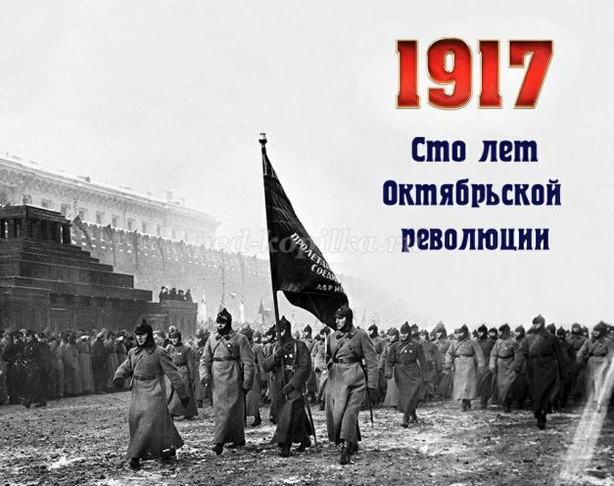
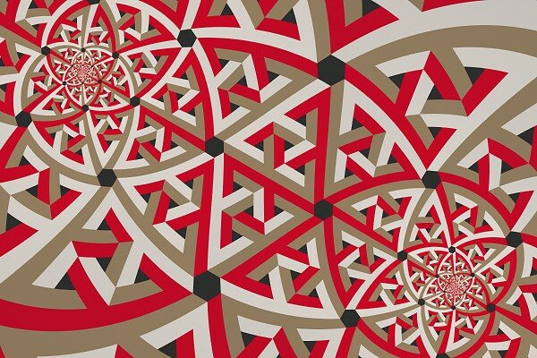
(Письма Елены Рерих, Рига 1940, т.1, стр.99-100) "Хочу процитировать несколько замечательных строк: "В безмерных страданиях и лишениях, среди голода, в крови и поте, Россия приняла на себя бремя искания истины за всех и для всех. Россия - в искании и борении, во взыскании Града Нездешнего... Пафос истории почиет не на тех, кто спокоен в знании истины, кто доволен и сыт. Пламенные языки вдохновения нисходят не на "Erat i possedentes", но на тревожных духом; то крылья Ангела возмутили воду купели".
"В мире как будто нет перемен... кроме того, что в благоустроенном цивилизованном мире более нет России... и в этом отсутствии - изменение. Ибо в своём особого рода "небытии" Россия в определённом смысле становится идеологическим средоточием Мира".
"В переводе на язык реальности это значит, что на арене мировой истории выступил новый, не игравший доселе руководящей роли, культурно - географический мир. Напряжённый взор прозревает в будущее: не уходит ли к Востоку богиня Культуры, чей шатёр столько веков был раскинут среди долин и холмов Европейского Запада?.. Не уходит ли к голодным, холодным и страждущим?"

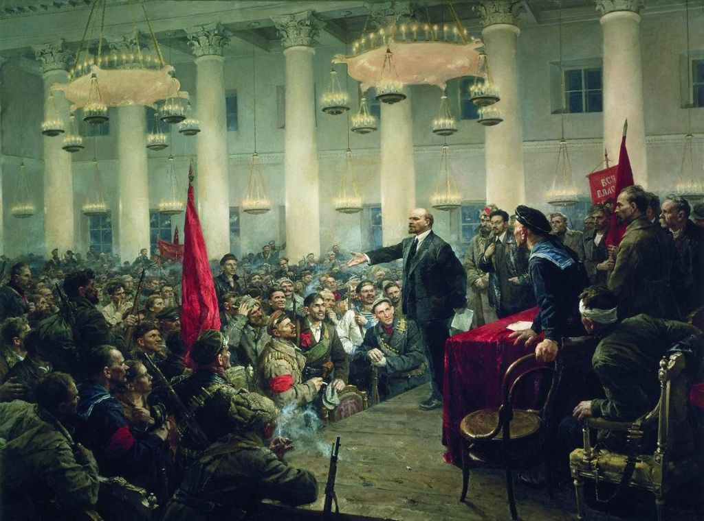
(Письма Елены Рерих. Рига. 1940, т.2, стр.98. 17.12.35) Все, искренне любящие свою Родину, понимают, как бережно нужно относиться к ней во время тяжкого и болезненного перехода к новому устроению, после грандиозного взрыва, всколыхнувшего все её глубины. Родина наша уже вступила на путь выздоровления и ищет новый славный путь. Самое отрадное явление это, что массы проснулись к сознательной жизни, к пониманию общего сотрудничества, и жажда знания среди молодёжи велика. Конечно, перебои неизбежны, но большой сдвиг в сознании народа несомненен, потому не следует ли проявить к Родине сугубую бережность?
Расцвет России есть залог благоденствия и мира всего мира. Гибель России есть гибель всего мира. Кто-то уже начинает это осознавать, хотя ещё недавно все думали обратное, именно, что гибель России есть спасение мира и прикладывали свои старания, чтобы разложить и расчленить её по мере возможности. Велик был страх перед ростом России, и если страх этот по существу имел основание, но всё же никто не относил его к правильной причине. Так страшились всяких захватов со стороны России, но никто не сумел предвидеть и учесть последствий того взрыва (многие усиленно помогали ему), который должен был нарушить мировое равновесие. Велики последствия взрыва в России! Очищенная и возрождённая на новых началах широкого народного сотрудничества и свободного культурного строительства, Россия станет оплотом истинного мира".
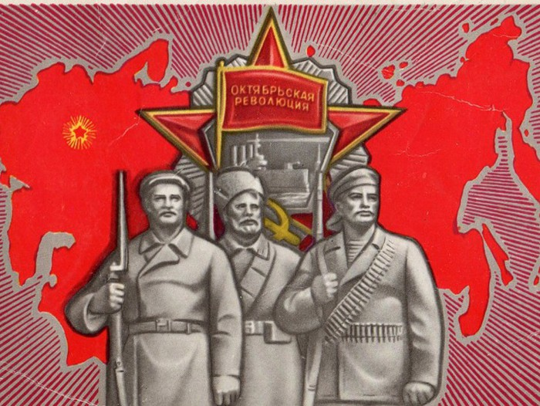

(Письма Елены Рерих. Новосибирск, 1993, стр.213-214. 2.07.37) "Не будем думать, что Россия в терроре. Смерть висит над теми, кто причинил её другим. Так действует Высшая Справедливость. Только что вернулся один иностранец оттуда и рассказывал нашим друзьям в Париже, что нигде он не видел такой молодёжи, как там. Нигде не встречал такого устремления к знанию и строительству. Истинно, Иван Стотысячный (истинные носители русской ментальности и культуры, способные воспринять идею Общины и готовые к самоотверженному, вдохновенному творчеству во всех сферах жизни) пробудился и жаждет принять участие в построении Новой России. Никакая тьма не может осилить Великий План Света. Истинно Знамя Преподобного (Сергия) поднялось над страною".
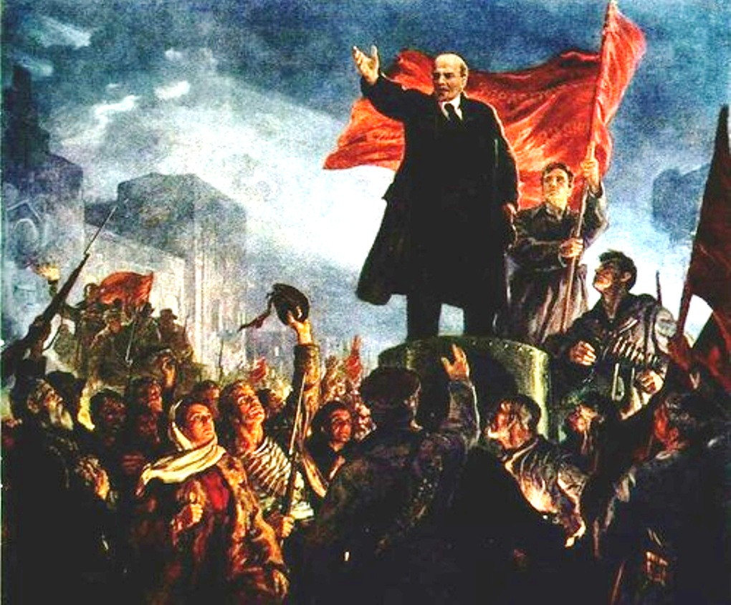

(Письма Елены Рерих. Новосибирск, 1993, стр.482. 23.01.40). "Отнесёмся как можно доброжелательнее, как можно сердечнее к близким, сердце которых получило рану и болеет за Родину. Пусть соберут всё мужество и великодушие, чтобы понять происходящее. Не всё так плохо, как кажется. Часто именно то, что принимали за бедствие, оказывалось основою нашего счастья. Мудрость народная давно предусмотрела это в мудром речении: "Не быть бы счастью, да несчастье помогло". Так примем всё спокойно и мужественно и устремимся поверх настоящего в светлое будущее, когда новые широкие возможности дадут и новое расширение сознания и деятельности".
17.11.49 "Тяжкие сроки, тяжкие времена! Но лучшая страна станет космической основою равновесия в мире. Страна лучшая станет страною самой строительной и самой прекрасной. Наша страна узнает ярый расцвет после уявления Космических знаков. Космический знак нашей страны сотрудничает со знаком Благоденствия. Мы будем свидетелями многих космических проявлений в Европе и позднее на Востоке. Сотрудничество с Силами Света спасёт многих. ...Итак, лучшая страна станет и самой молодой. Никто не коснётся её. Она не будет затронута космическими знаками и пойдёт путём особым, путём самостоятельным, путём сотрудничества с Силами Космическими, Силами Света".
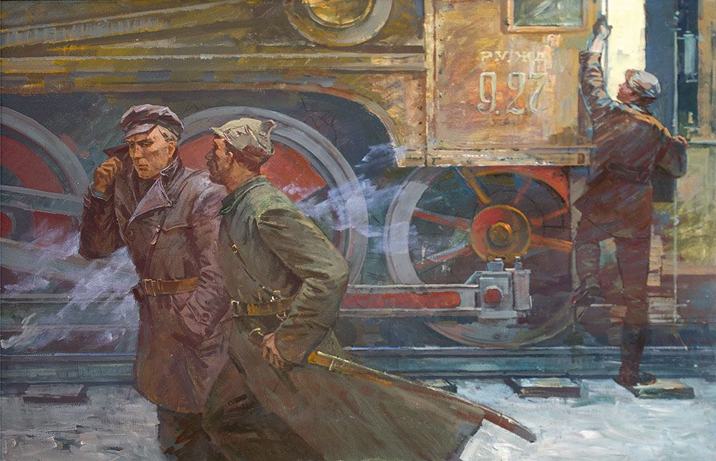

(Письма Елены Рерих, Рига, т.1, 1940, стр.224. 10.10.34) "Народ в глубине своего сердца знает, что "жизнь бесталанна без героя", но средний интеллигент полагает доказать свою образованность и знание отрицанием всех основ, сложивших и его неудачную (в силу отрицания) среднюю особь. Потому думаю, что утверждение, что в России всегда было меньше отождествления с личностью, чем на Западе, не совсем правильно.

Народ, как видно из приведённой мною пословицы, именно, чтит и хранит понятие светлого героя, указывающего ему путь к Свету и Благу. Прислушайтесь ко всем народным сказаниям! Но очень полезно перечитать Достоевского, его отображение современной ему жизни и характеристику русской интеллигенции конца прошлого столетия, положившей начало самооплёвыванию и всеразъедающему и разлагающему отрицанию всех великих основ. Самопоедание, самоуничтожение человека так самоочевидно.
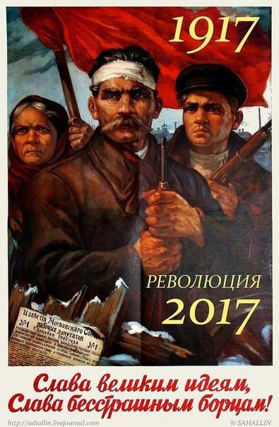
(Письма Елены Рерих. Рига, 1940, т.1, стр.353-354. 12.12.34) "Именно - "Иван Стотысячный спасет свою страну". Именно, черёд за Иваном. Именно, Ивану Стотысячному будет дана возможность проявить свой потенциал. Но Иван этот не тот, каким его знали раньше. Иван этот предъявит новые требования и запросы, ему нужна будет вера прочная, вера обоснованная, не расходящаяся с жизнью. И провозвестники её должны будут применить веру эту в жизни, на личном примере, иначе не утвердить. Сознание исстрадавшихся людей, потерявших веру в справедливость, милосердие и защиту Отца Небесного, нельзя вернуть в прежние мертвящие оковы, если и возможен духовный подъём, то по своему смыслу и качеству он будет иным, нежели это мерещится некоторым умам и, чтобы утвердиться, ему нужны будут тезисы, обоснованные разумом и логикой. Нельзя закрывать глаза, большой сдвиг произошёл в сознании масс. Ведь страдания - великий учитель и трансмутатор. Не серенькая спокойная жизнь просвещает нас".
(Письма Елены Рерих, Рига, 1940, т.2, стр.27. 5.09.35). "Для огромного большинства иностранцев Россия была и есть страна варварства, всякого произвола и насилия и, прежде всего, глубокого невежества. В понимании даже лучших умов бывшая Россия недалеко ушла от времени Иоанна Грозного. Цивилизация вытеснила понятие культуры, и многие не понимают, что можно быть цивилизованным дикарём. Упускается из виду, что наслоения культуры накапливаются веками, но цивилизация может быть создана в одно десятилетие".
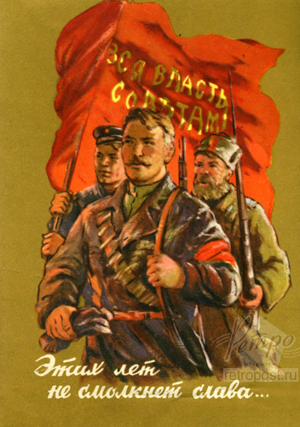

8.3.38 Все те русские, которые очистили своё сердце и расширили сознание за эти годы страданий, должны готовиться к скорому несению подвига в своей стране. …Во главе нашей Родины стоит самый мощный Покровитель, именно её Строитель и Воспитатель духа народа, Преподобный Сергий Радонежский. Семена, заложенные Им, не умерли и живут в глуби народной. В сужденные сроки они взойдут чудесными ростками. Вот и Троицко - Сергиевская Лавра уже восстанавливается, и народу напоминают о чудесной защите родины её Основателем против татар и поляков. Примечательно и то, что видимо никто не смущается тем обстоятельством, что мощь против поляков проявлена была Преподобным уже в тонком теле. Все эти вехи, которые даются, чтобы понять грядущее великое время.
…Наша страна окружена всякими недоброжелателями. Многие хотели бы видеть её в состоянии анархии, чтобы тем легче расчленить. Но Щит Света поднят над нашей Родиной. Сдвиг огромный произошёл в народе. Нрав его изменился, и года унижения и лишения создали армию, не знающую поражения. Покровительство Сил Света и знак благоденствия стоят над нашей страной. Знаем, что все события послужат лишь на пользу её, потому радость живёт в сердцах наших. Новая Россия находится под знаком Водолея, созвездия Новой Эпохи.

Грядущая Эпоха, с её редчайшими сочетаниями космических лучей, принесёт новое пробуждение сознания, и новое поколение осознает всю преступность зачинщиков самоистребления и не только посредством пушек и газов, но, главным образом, через разъединение и недопустимые злобные и убийственные мысленные посылки. Ведь убийства от злобных посылок гораздо больше, чем от пушек. Но и эта истина ещё недоступна человечеству.
В Учении Жизни сказано — «люди, вносящие разъединение, называются созидателями хаоса. Тяжки последствия таких злобных поносителей. Борьба с ними бывает тяжелее, нежели столкновения с некоторыми пространственными токами. Везде, где приходится встречаться со свободною волею человека, там происходит особая затрата энергии. Мощь свободной воли велика. Она равняется самым мощным энергиям. Люди могут в злобе достичь разрушения слоёв Астрала. Сколько усилий опытных ткачей понадобится, чтобы залечить эти раны пространства. Мы должны бороться против разъединения. Не песнопение с арфами, но труд и борьба».
Учение даётся на русском языке, ибо оно предназначается для Новой России. Великие дары ждут срока сужденного в Твердыне Знания и Света. Величайшие открытия готовы для воскресающей страны.
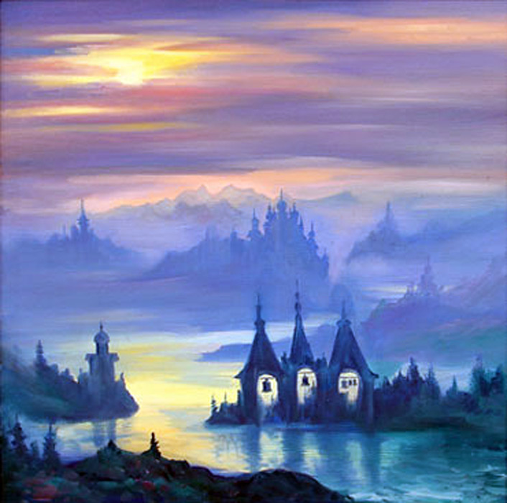

17.6.39 Психология русская и психология англичан так разнятся, точно бы люди разных планет. Конечно, всё происшедшее в нашей стране много способствовало выявлению всех особенностей обеих народностей и ещё более углубило основное различие. Есть и среди англичан широкомыслящие люди, но они как белые вороны, впрочем, такое оскудение в настоящих людях всенародно и повсеместно. Вот почему необходимо очищение уже в планетном масштабе, в этом смысл всех происходящих событий. Думающие о захватах не представляют себе, что, может быть, именно они избраны кармою быть скавенжерами (мусорщиками).
Незримый мир стоит на дозоре и охраняет то, что должно быть охранено. Щит Света поднят над великою страною. Замечательно наблюдать, как своеобразно слагается внутренняя духовная жизнь народа, и новое строительство идёт помимо существующего строя. В России сейчас насчитываются десятки тысяч тайных духовных общин. Там, где наибольшие преследования и насилия над духом, там особенно ярко вспыхивают огни духовности. Итак, Храмина Духа утвердится в великой стране.
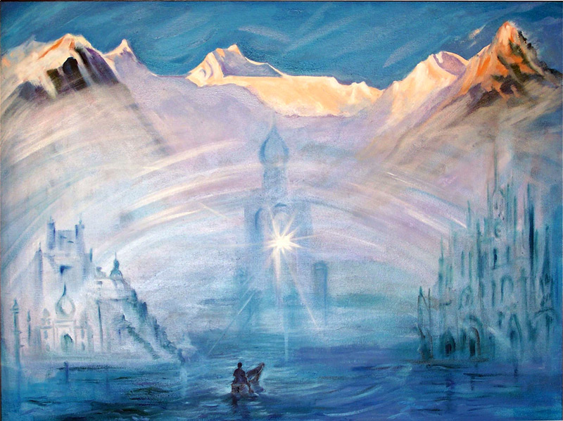
Сдвиги, отмечаемые в нашей стране, подтверждают приближение того времени, когда наша Родина займёт сужденное ей место. Ведь лишь наша страна держит равновесие мира. Медленно, при больших противодействиях эта истина проникает в сознание некоторых народов. Но грустно наблюдать, что эта истина не только не находит себе признания среди большинства эмигрировавших наших соотечественников, но именно она встречает непреоборимые препоны. Никакие уроки ни в чём не просветили известный класс людей; они не хотят понять, что нельзя остановить поток жизни. Проснувшееся сознание масс невозможно вернуть в прежнее русло. Конечно, всякое разрушение ужасно и первые формы строительства уродливы и тяжки, но жизнь сама отбирает лучшее, и этот процесс отбора уже происходит в нашей стране с большою силою и стремительностью, потому и радостно нам.
Кто-то сказал: «знаю, как плохо остругана колесница, как дотронусь, — так и заноза. Но улыбаюсь, ибо складывал её Иван Стотысячный».
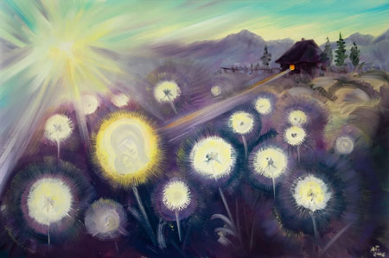
Письма Е.И. Рерих к В.Л. Дутко, №1 Моё сердце всегда знало врождённую чистоту русского характера. Чистота эта и есть мощь и рост нации и страны. Циничное отношение к женщине, умаление и унижение её возможны только среди народов уходящих. У меня одна молитва, это — чтобы Россия оберегла свою чистоту и не заразилась бы язвою пошлости и растления, разъедающей целые страны.
Будем бороться всеми силами духа с пошлостью, с легкомыслием во всех жизненных проявлениях, в мышлении, и утвердимся на несении подвига. Россия стала на правильный путь уважения к женщине и почитания иерархии Знания. Именно — это и есть единая законная Иерархия, ведущая к эволюции, совершенствованию и счастью человечества.
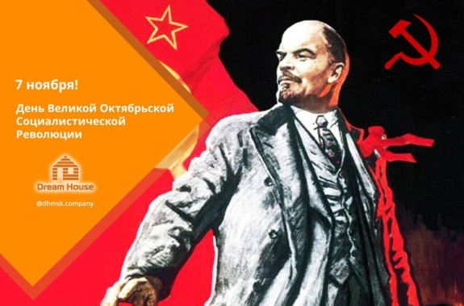
12.12.44 Я не опасаюсь за судьбы России, ибо я верю в СЕРДЦЕ русского народа. Наш народ, прежде всего, НЕЗЛОПАМЯТЕН и это великое и редчайшее качество поставит его на небывалую высоту. Приписываемые русским всякие «фобства» страшно преувеличены, и делалось это с определённой целью корыстного натравливания. Но зло, накоплявшееся веками, должно излиться и поглотить самое себя, иначе невозможно ожидать нового строительства.
Всё приходит в свой срок. Мы изживаем следствия, порождённые в Чёрный Век. В сороковые годы неспокойны, но пятидесятые уявят много прекрасного, так заповедано в древнейших писаниях Индии. Цикл Водолея сулит человечеству небывалый расцвет. Солнце уже вступило в знак Нового Цикла, и Земля наша получает воздействие новых лучей, но взрывы человеческой ненависти окутывают Землю кроваво-чёрным покровом и не дают ей оявиться на восприятии целительных лучей.
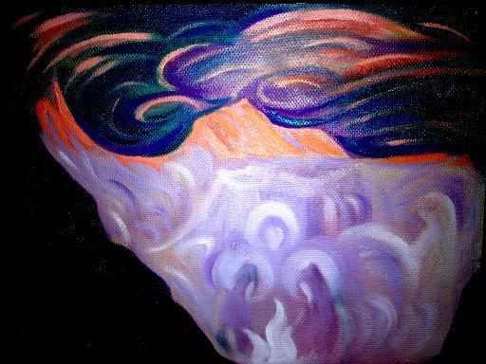
26.2.45 Я верю в русский народ, в его сердце, его даровитость, а его необыкновенная устремлённость знанию есть залог великого будущего расцвета. Подымется сила великая и уявится на благом строительстве. Вызванный справедливый гнев и возмущение могут вылиться в ярое отмщение гнусным насильникам, но зная душу русского народа, я верю, что это порыв не будет длителен, и проповедь ненависти не угнездится в чудесной, незлобивой, жалостливой русской душе. Не сердце ли русского народа уявилось лучшей спайкой для слагания Великой Державы? И в современной, ужасающей Бойне русское сердце выявили настоящий героизм. Любовь к своей Родине, к своей культуре сплотила все сердца в героической защите. Такое сердце не может уявиться на ненависти. Героизм возможен только там, где сердце не окаменело. Потухшие сердца не ведают героизма. По этом признаку различайте народы будущего от уходящих.

14.5.45 Я знаю потенциал русской души и чую великую, сужденную ему судьбу. Я знаю, что в дружбе с Россией и другие народы обретут мир и благоденствие. Вы спросите — с какой Россией? Но с Россией Новой, пережившей страдания великие. Всё чуждое, всё ей навязанное уйдёт в новом мощном строительстве. Народ до войны и народ после войны — две разные величины. Вы указываете справедливо, что разные периоды бывали падения и среди русских. Несомненно, в разные периоды истории немало тяжкого было уявлено всеми народами, без исключения.

Но если честно просмотреть и сравнить более или менее правдивую историю всех больших стран, то мы увидим, сколь мало захватной политики было уявлено русским народом. Русская Держава росла и ширилась часто самыми неожиданными путями и даже добровольными присоединениями к ней целых народностей. Сами поработители её, приобщались к ней уже не на правах победителей, но подданных. Правдивая история Финляндии и Польши обнаружит совсем иную картину, нежели та, которая сложилась в представлении многих иностранцев, ещё и посейчас видящих в русских новых варваров.
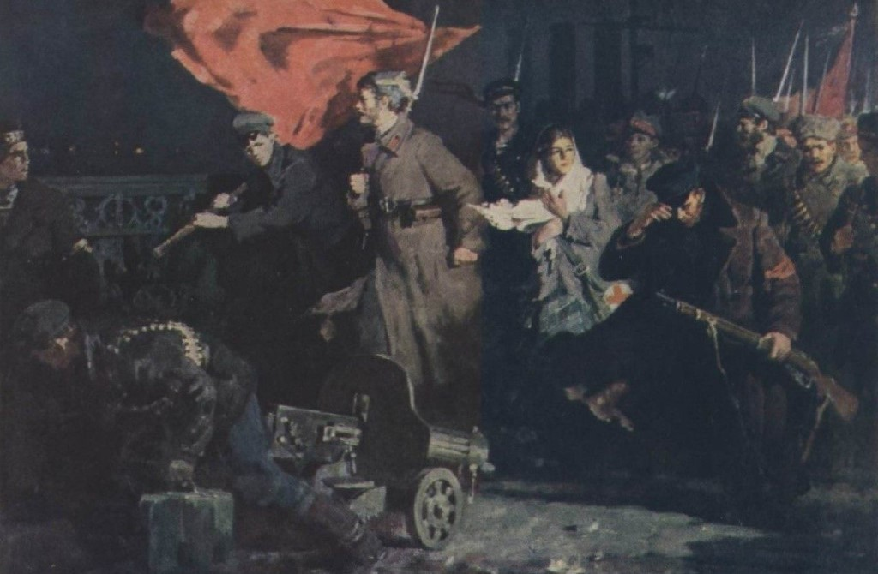
Космическая справедливость взвешивает сейчас судьбы всех стран и, конечно, такие Весы не могут ошибаться. Суровое осуждение Уявлено Германии и справедливость его невозможно оспаривать. Правдивая история последней русской революции ещё не написана во всей её трагичности, но и это будет осуществлено в сужденное время. Много было в ней тяжкого, много безумств и зверских расправ, но не забудем, что палачами редко являлись русские люди, для этого существовали международные карательные отряды. Русский народ не способен на такую систематическую, холодную жестокость, какую обнаружили германцы и финны за эту войну.
Но Армагеддон близится к концу, и можно ожидать начало светлой эпохи к пятидесятым годам. Вы правы, что «иногда не хватает мудрости для радости, видя ненависть, презрение и мщение в истории человечества». Но для меня самое страшное не в ненависти, но в лицемерии и невежестве, ибо корень ненависти именно в этих широко распространённых пороках человечества. Лицемерие страшно тем, что оно вошло, как непременный признак цивилизации и культурности. Первые уроки так называемой воспитанности основаны на лицемерии.
20.11.49 «Если Мы стали бы говорить о будущности России, то её разорвали бы на части. Всё сокровенное остаётся сокрытым до времени». Да, велика сейчас зависть нашей стране! Но зависть и злоба в конечном результате всегда оказываются бумерангом, но эту истину человечество ещё не восприняло. Будущее России прекрасно, ибо страна эта никогда не вела агрессивных войн, но лишь защищалась от вторжений. Почему страна начнёт нападать на соседей и даже дальних, когда ярая имеет всё, что ей нужно с избытком, и все возможности стать страною лучшей, страною самой прекрасной? Нужно понять исторический ход развития мировой эволюции. Мы стоим у Врат Новой Эпохи необычайных открытий и достижений во всех областях науки. Итак, явите спокойствие и веру в Космическую Справедливость.

Е.И. Рерих – К.Н. Муромцевой Очень тяжко самоедство наших сородичей, которое, прежде всего, свидетельствует о низком уровне сознания. Малое сознание во всём усмотрит и противоречие, и обиду, и грозную опасность для своего благополучия во всём, что не отвечает его куриному горизонту. Не эти сознания будут строить Новую Россию, но Иван стотысячный. И требования, которые предъявит такой Иван, не будут отвечать чаяниям многих и многих, мнящих себя солью и пупом земли. Страдания — лучший Учитель, кроме того, нужно считаться, что там выросло новое поколение, совершенно оторванное от всего старого уклада.

Строительство в Новой России пойдёт новыми путями, и если оно далеко будет отстоять от современного разбойничьего уклада, то всё же жизнь пойдёт по новому руслу. Ведь переустройство Мира очевидно, и всюду в массах просыпается сознание человеческого достоинства, хотя часто ещё в безобразных и диких формах. Конечно, социализм или, вернее, так называемый коммунизм есть вреднейшее недомыслие, ибо всякое уравнение есть смерть. Жизнь именно в разнообразии, однообразие есть смерть — небытие. Но новые основы человечности, честности и правильной оценки труда должны быть положены в основании Государств. Так, люди, обладающие большим запасом психической энергии, истинно, будут считаться сокровищем Государства.
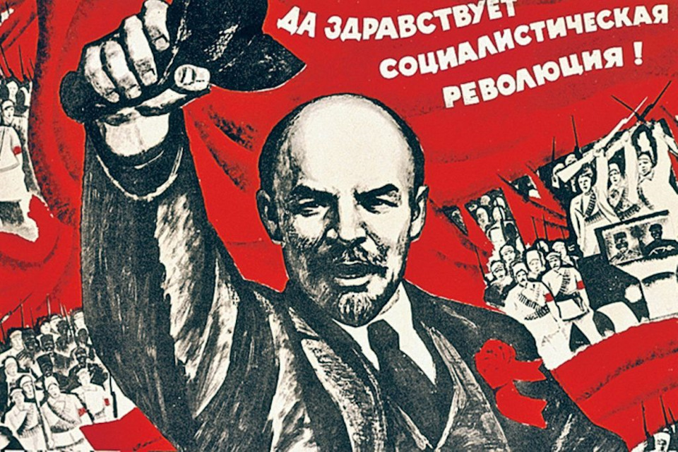
Не страшитесь происходящего и грядущих событий. Свет Новой Зари несомненно уже брезжит, он виден на горизонте нашей Родины. Огненное очищение необходимо, ибо оно родит героев. Лишь героизм принесёт и новое осознание строительства во Благо. Пусть в сердце Вашем живёт радость, предчувствуя возможность труда в великом служении Родине.
(Письма Елены Рерих, Рига, 1940, т.1, стр.224. 2.06.34). "России суждено стать истинной матерью, а не мачехой народов, её населяющих. Истинный патриотизм и квасной патриотизм - два антипода. Одно понятие - вмещающее и потому растущее, другое - исключающее, сжигающее и потому умирающее. Законы во всем одинаковы".
(Письма Елены Рерих. Новосибирск,1993, стр. 180. 17.12.36). "Слишком много желающих так или иначе мешать или унизить нашу великую Родину, именно великую во многих отношениях, несмотря ни на что. Но времена изменчивы, и Чертог Небывалый заповедан, ибо одна лишь наша Родина держит равновесие мира. Если бы она сейчас распалась, то гибель всего мира неминуема - таково решение высшее, решение Светил. Возрождённая страна не будет ничьим врагом, но укажет путь сотрудничества народов".
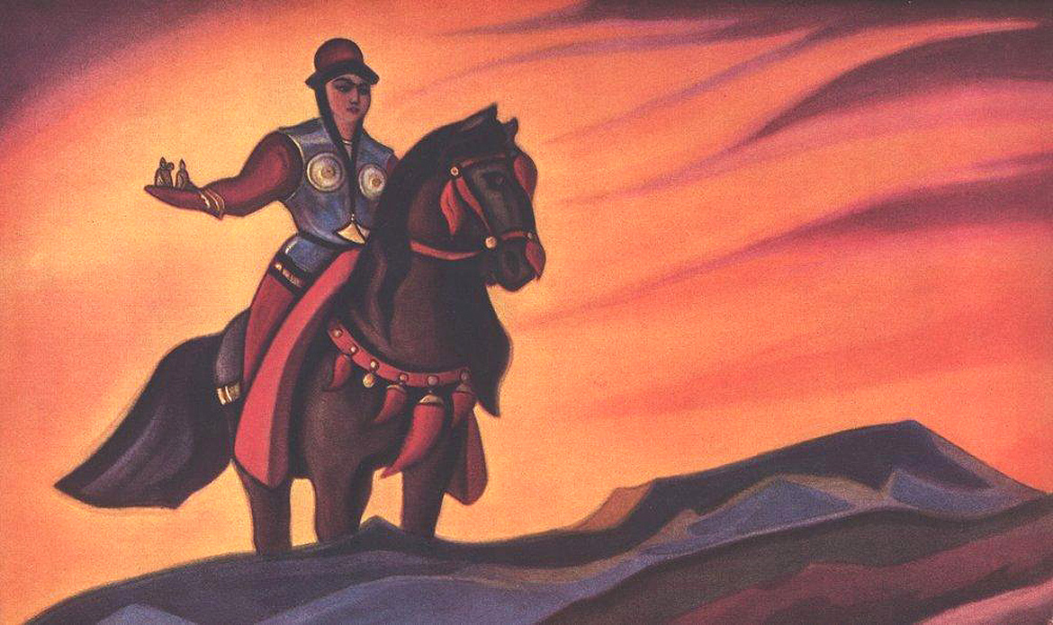
(Н.Рерих. Настасья Микулична)

Настасья Микулична – это символ непобедимой мощи Нашей великой Родины. Мощная фигура женщины, мощный конь на фоне пылающей зари Нового Мира, когда Родина Наша, отразив всех врагов, выходит как победительница на мировую авансцену. Заря Нового Мира, освобождающегося от тёмного наследия прошлого, от войн, крови, насилий, колониального рабства и всех видов угнетения и порабощения человека человеком, победно горит над планетой. И ведущей весь мир за собою страной, все народы земли, является Родина Наша, воплощённая в образе могучей фигуры Настасьи Микуличны, на крепком и сильном коне.
Она в доспехе, но не вооружена, она не бряцает оружием, она никому не угрожает. Она несёт Миру мир и в длани её – поддерживаемые ею фигурки людей, словно символ малых народов или всего человечества в целом, на охрану мира, счастья и интересов которого мощно выходит Она в пылающих красках зари Нового Мира.

Она ещё в броне и доспехе, чтобы предательская вражья рука не могла нанести внезапно удар из-за спины. Да, она никому не угрожает, да, она несёт миру мир, да, она является защитницей малых народов и всех угнетенных, да, к ней с надеждой и верой устремлены ныне миллионы глаз во всех уголках планеты, да, она возглавляет борьбу со старым, обречённым, уходящим и разлагающимся миром и ведёт за собою народы и эту победную мощь.
Конь поднимается на возвышенность, он ещё на неё не ступил, а когда ступит, рассеются последние тучи мрака и Наша великая Страна предстанет перед народами мира во всей своей непобедимой мощи, утверждающей мир всему миру, и счастье для всех народов земли, и полную окончательную победу Нового Мира над старым, когда войны, насилия и рабство во всех его видах будут лишь в прошлом. (Грани Агни Йоги, 1960, 30 окт.)
(Письма Елены Рерих. Рига, 1940, т.2, cтp.264. 9.12.36). "Нет, мы не печалуемся, наоборот, следим с трепетом в сердце, как под знаками войны - просыпается спасительное чувство любви к Родине. Вспоминается древнее речение: "Творю Новое Небо и Новую Землю, и старые уже не вспомнятся". Так во всём мире сейчас идёт очищение и тьма пожрёт тьму. Подвиг всем приуготовлен. Вооружимся терпением, и недалёк тот день, когда будут искать всех могущих принести крупицу истинного Знания. Там, где всё было отнято, где всякое творчество было задушено, где было забыто человеческое достоинство, там особенно мощно проснётся и уже пробуждается жажда к знанию и к истинной свободе. В положенное время воссияет Чертог Небывалый.
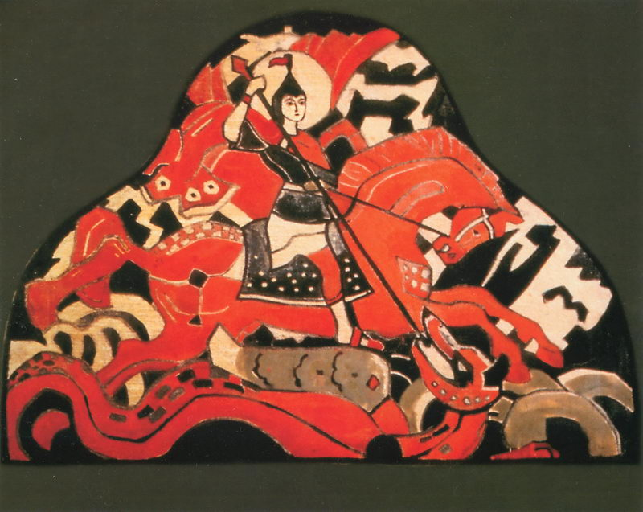
Н.Рерих. Архангел Михаил.
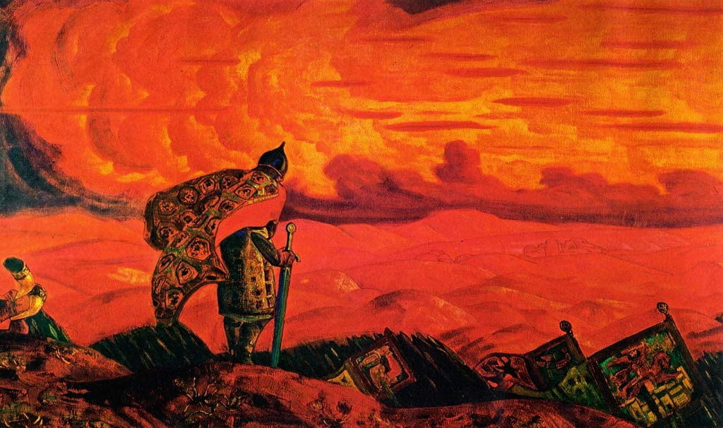
Н.Рерих. Стрелы неба – копья земли
27.4.45 Конечно, переходное время никогда не бывает лёгким, но я твёрдо верю в сдвиг сознания именно в массах. В массах проснётся и уже просыпается понимание истинных ценностей. Наша Родина выйдет победительницей из всех явленных испытаний. Несомненно, что все так называемые божеские законы попраны, но тем мощнее будет уявлено новое понимание их. Всякие насилия временны, ибо сама жизнь восстаёт против всего насильственного и противоестественного. Все несчастия, обрушившиеся на наш Мир, разбудят, наконец, тлеющую искру в человеке, и народы воспрянут к лучшему новому строительству. Сказано было, что Иван Стотысячный спасёт Россию, разве это не оправдалось? Разве не встали, именно Иваны, на защиту Родины? И ещё и ещё раз эти Стотысячные спасут Россию. Народ, прошедший через страшные муки и унижения, закалил своё мужество и сумеет найти силу духа противостать всякому новому разрушению и растлению. Много прекрасных знаков уявлено уже среди Стотысячных. Перед каждым народом встаёт новое испытание на пригодность его к принятию Новой Эры, основанной не на ненависти и отрицании, но на содружестве народов, на кооперации и равноправии женщин и на изучении тончайших энергий, энергии психической, ибо великие открытия будут сопутствовать принятию этой энергии. Мир возродится на принятии психической энергии.

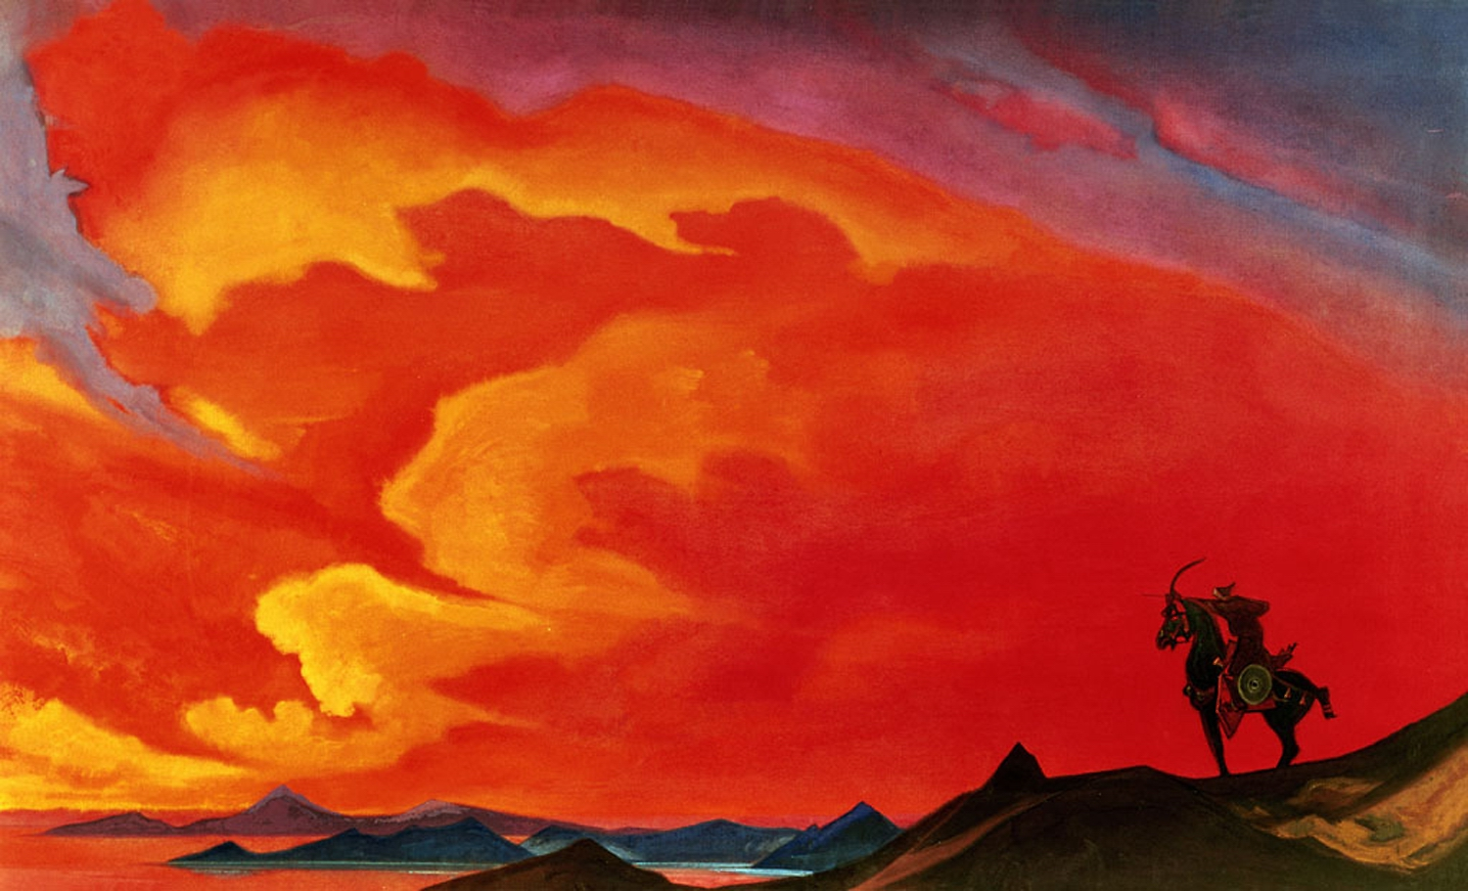
Н.Рерих. Гэсэр – хан.
К годовщине Великой Октябрьской Революции
Вновь красный лист календаря
И памятная дата,
А день седьмое ноября
Был праздником когда – то.
Он отмечался широко
По всей стране могучей,
И демонстрации рекой
Везде текли кипучей.
Сейчас иные времена
Для всех людей настали,
И день, что славила страна,
Забвению предали.
Но помнит русский наш народ
«Авроры» залпы славной,
И память прежняя живёт
О тех событиях давних.
Ведь революции дела
Великой не напрасны:
Она к общине всех вела,
Чтоб жизнь была прекрасна.
Чтоб мы могли всегда творить
И жить во имя Блага
Живущих всех, примером быть
И образцом отваги.
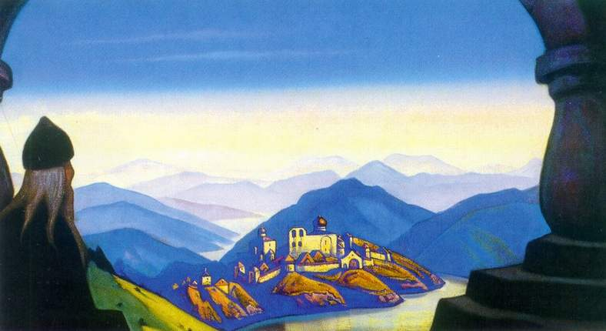
Н.Рерих. Земля Славянская.
И во главе стал вождь страны,
Великий, мудрый Ленин.
Его заветы нам даны
И новым поколениям.
Ведь в лучший мир всем показать
Путь суждено России,
Черты она должна создать,
Присущие общине.

Грядущей общности людей,
Где мир, добро творимы,
Где для сознаний нет цепей,
Чтоб стали все родными.
И революции для нас
Не меркнет той значение,
Ведь эволюция для масс –
Великое явление.
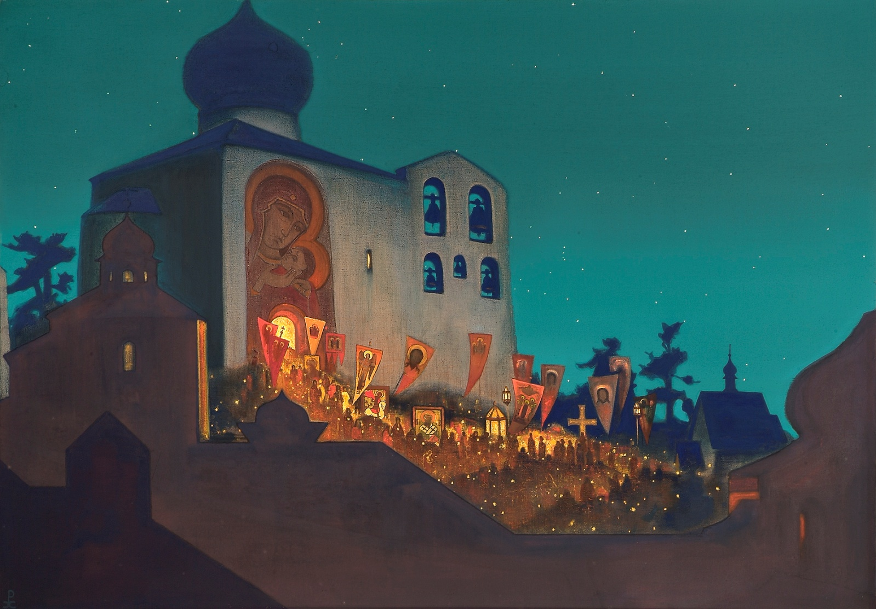
Н.Рерих. Ныне Силы Небесные с нами невидимо служат.
Почтим эту дату своим новым, расширенным пониманием происходящих в нашей стране событий и своих задач по строительству Новой Земли и лучшего будущего, а также утвердимся на светлом, радостном и торжественном восприятии возрастающих в своём потоке энергий – вестников Новой эпохи. (Программа «Помоги России!»)
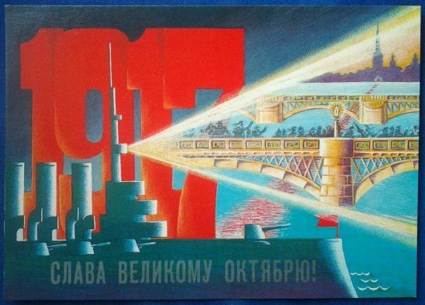

--
Алексей Селищев

